供应商只接受总部一家签约结算，怎样选择统购转售或各公司直接采购｜云上订货系统
集团准备让两家区域公司分别经营，却遇到主力供应商说：“合同、信用额度和结算只能给总部一家。”这句话可能只是供应商不想维护三个采购账号，也可能意味着它只愿把总部作为买方。两种理解决定完全不同的货权、库存、价格、应付和退货链。老板不能一边让区域公司在系统里显示“直接采购”，一边由总部独自签约、收票、付款并承担对供方的全部责任。先把供应商到底接受哪种交易写清，再选择真实可执行的业务模式。

先拆开供应商说的“只认总部”到底指什么
采购负责人要分别问五件事：谁是合同买方；订单由谁提交、供方确认给谁；货可否直接送到区域仓；谁取得供方发票并承担应付；谁处理质量退货与索赔。供应商可能愿意给华东、华南两家公司分别卖货，只是集团统一议价；也可能只愿向总部开票，但接受将货直接发往区域仓；还可能只愿一个总部账户付款。不能把“统一谈价”“统一付款”“总部购销”当成同义词。尤其是对方明确只签总部一家时，各公司“直采”的前提尚不存在，不能先按理想流程建单后再找单据补齐。
用一份书面确认记录供应商接受的买方名称、交付地点、价格档位、账期、来票对象和退货责任，再由企业采购、财务和合同负责人共同核对。若供应商后来同意分别与区域公司建立买卖关系，直采路径才进入候选；若拒绝，则按总部真实采购的路径设计后续业务。涉及发票时，国家税务总局要求开具内容与实际经营业务相符；因此这里必须先确定实际交易，不能由期望取得哪种票据倒推单据名称。发票管理办法与税务总局说明提供了核对依据，具体开票与税务处理仍交由负责财税的人复核。
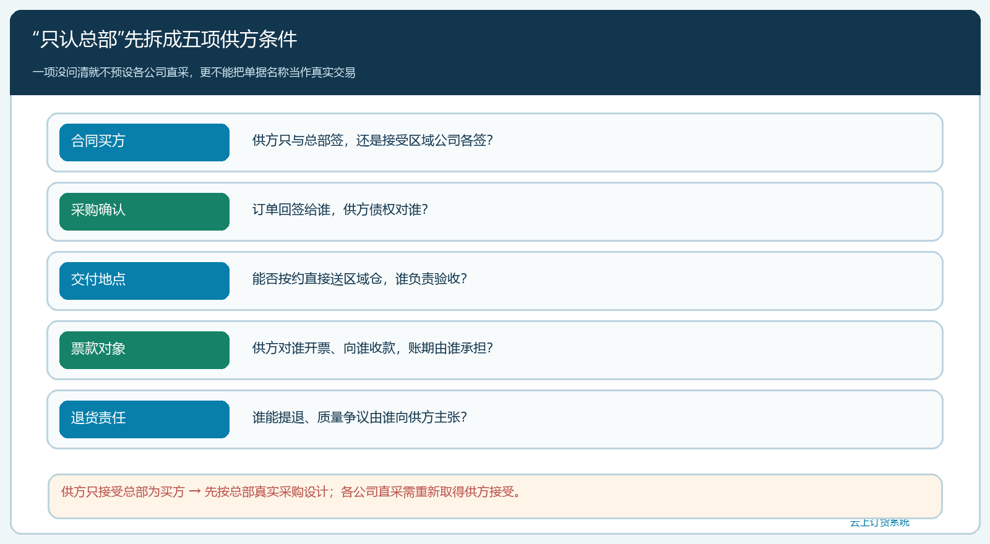
图1：合同买方、订单、交付、票款和退货五项分别确认；只有供方接受各公司为买方时才讨论真正的各公司直采。

选择总部统购转售，就承认存在两段真实交易
若供应商只把总部当买方，总部应有与供方的采购约定、采购单、供方交货与总部验收责任、供应商应付和退货处理。随后总部与华东、华南公司分别约定转售商品、内部价格、交付地点、验收标准和账期；区域公司在第二段关系中向总部采购并确认接收及应付。货物可以按约由供方直接送到区域仓，不必为了体现两段关系而先物理进总部仓再运一次，但总部必须能证明自己在两段交易中的交付与责任安排，不能只用一句“直送”省掉采购与转售的业务记录。
例如供方以每箱90元卖给总部100箱，总部按每箱96元分别向华东卖40箱、向华南卖60箱。总部对供方采购9000元，对区域公司销售合计9600元，差额600元还要覆盖总部承担的资金占用、坏货退供、价格风险和必要的运营成本，不能直接称为净利润。华东、华南的库存按各自实际接收建立，若华东只验收38箱，不能因总部从供方收足100箱就认定华东应付40箱。供方少送、区域公司拒收和总部同意补发是三个不同阶段，数量差异须沿两段原单衔接。
在系统实施上，管理端采购单可记录供方、SKU、数量、单价及收货仓，真实界面能证明采购单字段存在，却不能单凭这张采购单证明集团内部转售已经自动完成。总部的对外采购与区域公司的对内采购、总部销售及两端库存，需要按企业实际部署和权限分别形成可追溯业务记录；若没有跨公司自动联动，就用有原单号的交接台账核对，不宣传“一键生成”。《民法典》对买卖合同的基本定义涉及标的物所有权转移和价款支付，合同还通常约定数量、质量、价款、交付和结算等内容；企业应按真实交易落实这些要素。民法典官方文本
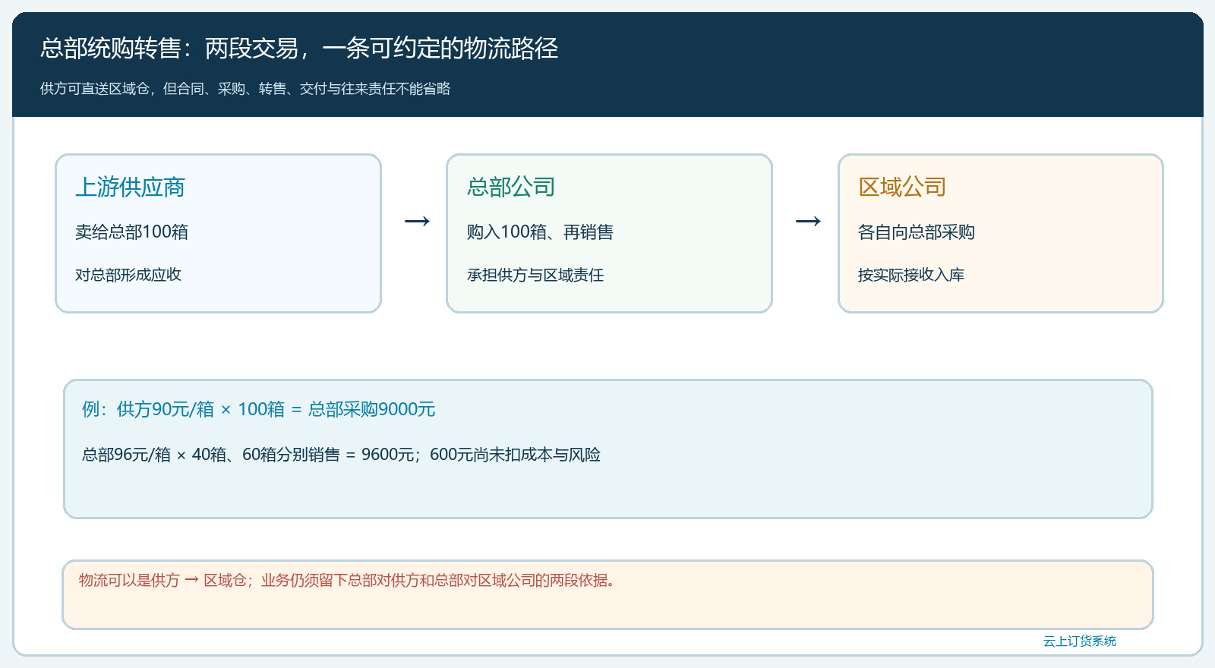
图2：供方对总部与总部对区域公司是两段真实业务；直送区域仓只改变运输路线，不自动消除总部责任。
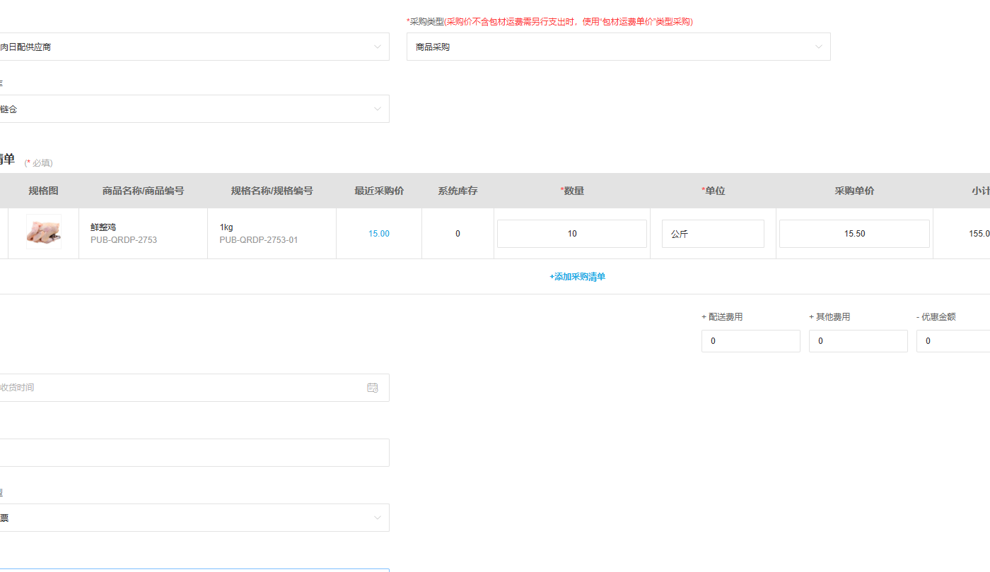
图3：实际PC采购界面展示供方、商品、数量、价格及收货信息；不能把它当作内部转售已完成的证据。

各公司直采必须先让供应商接受各公司为买方
若供应商愿意分别承认华东、华南公司为买方，总部可以集中谈品类、价格和合计采购量，但两家公司各自提出需求、下采购单、验收、退货和对账。集团看总额与执行差异，各家公司回到自己的原单核实物及往来。总部即使为两家公司协调到同一价格，也不能把自己写成采购人；如果总部还要提供采购管理服务，该服务的边界和费用应另由相关方确认，不能暗含在虚构的采购价差里。
供应商最初若只认总部，但愿意在试点后给区域公司分别开账户，可把直采作为第二阶段，而不是第一天就假装已经落实。可先用一个SKU、一家公司小量试跑：供方是否愿确认区域公司的采购，订单和发票对象是否一致，收货、退货由谁签认，区域公司是否有独立账期。只要核心条件有一项没谈妥，仍应按当前真实路径办理存量业务。管理端供应商往来页面可用来逐单核应付、退货和预付，这些字段是公司级核对的工具，不会自动证明跨主体关系已被供应商接受。
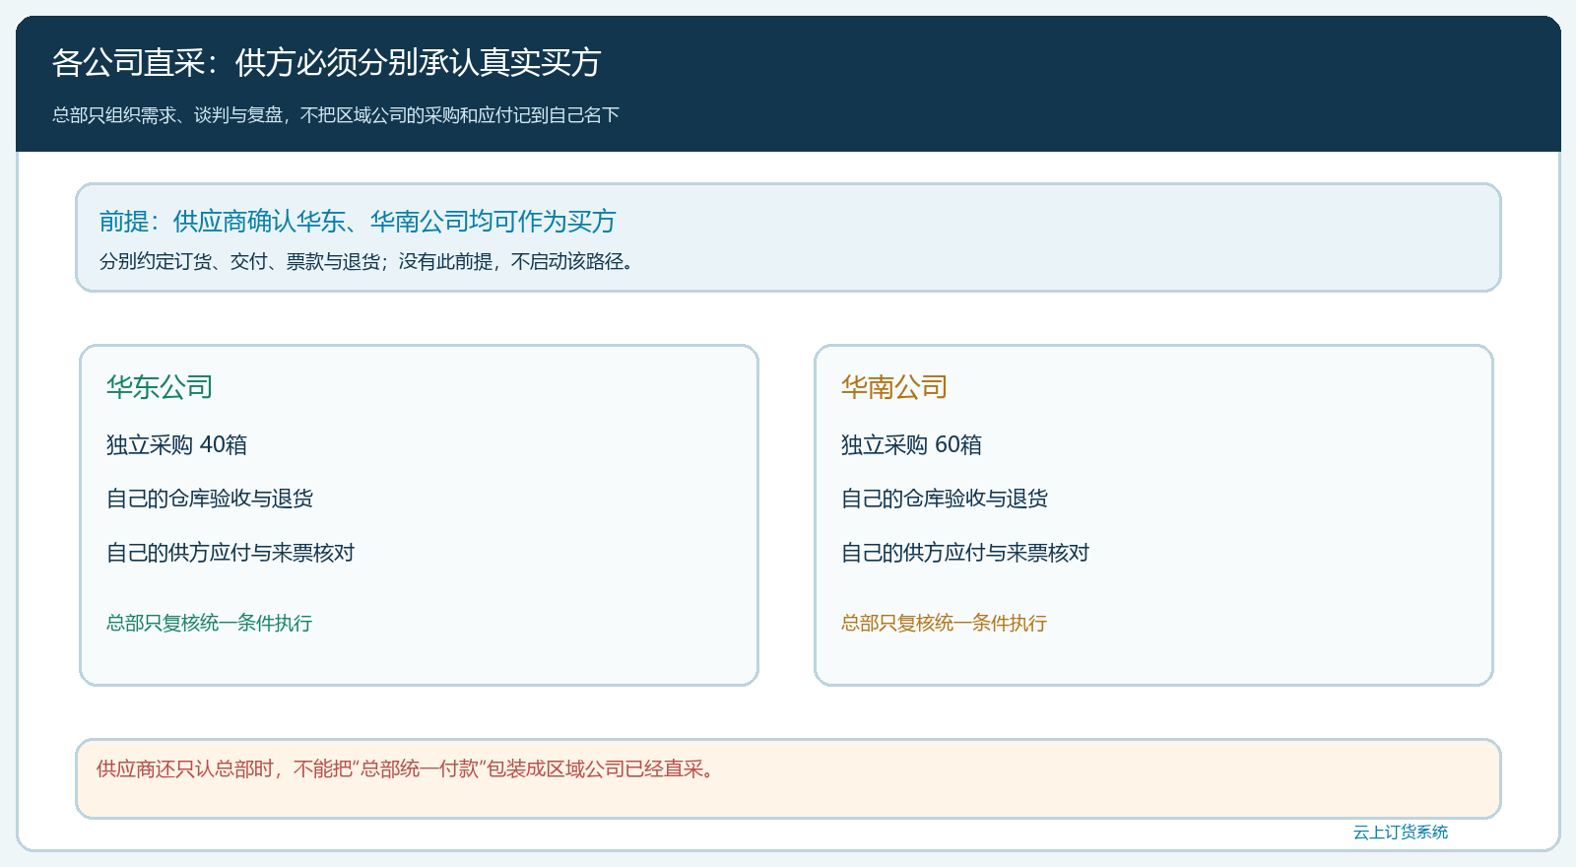
图4：直采路径以供应商承认每一家区域公司为买方为前提，各公司的采购、验收、退货与应付均沿自身原单。

比较两条路径，要算组织成本和风险，不能只比税或票
统购转售可能保留原供方账期与规模价，但总部要承担信用、价格、质量和区域公司欠款风险，还需维护两段合同、订单、结算及售后衔接；如果只是为了账面上得到某种税费结果而造一段并不存在的转售，交易证据对不上，风险更大。直采减少总部购销链，却可能让供应商对各区域公司重新授信、分别设置起订量和配送费，谈妥的集团优惠也可能因各公司实采不足而失效。模式选择应从实际供方条件、货权责任、客户交付和现金占用倒推，再请财税负责人核对应适用的票据与税务处理。
用同一批100箱试算：统购转售下，总部需要备9000元供方采购款，但区域公司按约定何时向总部付款；若区域公司要60天账期，总部现金占用可能远超600元名义价差。直采下总部不垫付这9000元，但供方也许不给区域公司90元单价，或分仓运费上涨。真正要比较的是每家公司到仓成本、集团净现金占用、质量退供处理时间、客户断供风险和内部结算工作量。示例价格只用于说明比较方法，不代表某种模式必然更省税或更合规。
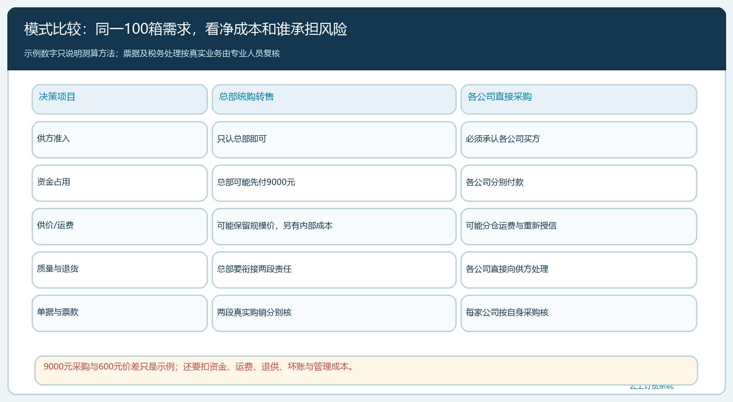
图5：在同一100箱需求下比较供方条件、总部资金占用、各公司收货与退货责任，而不从预设税负结果反推交易结构。

先选一个稳定品类试跑到票款和退货，再扩大
项目负责人先取得供应商书面限制条件和企业内部交易决策。若选统购转售，用一个稳定SKU完成总部对供方采购、区域公司向总部下单、供方交货、区域验收、双方差异确认、退货和结算；若选直采，先让供应商分别确认区域公司买方资格，然后两家公司按各自原单完成同样的验收与付款。无论哪条路径，财务抽一张供方单能说明对应哪家公司取得货、谁向谁付款；仓库抽一箱能查到所属公司的采购与接收；客户若退货，能找到由谁向供方追偿。
试点遇到不能闭合的地方不能用人工“补一笔平账”掩盖。例如区域仓收到了货，但总部采购系统里没有可核对应的交付记录；总部已经向供方付款，却说区域公司才是直接买方；区域公司退货找总部，总部又无法向供方退货。这些不是系统菜单缺失的小问题，而是模式定义与执行事实不一致。先回到供应商约定和原始单据修正模式，再决定是否扩大到更多品类和公司。云上订货能承接商品、采购、库存和往来记录，企业仍须对交易主体、合同、资金与票据保持同一套真实口径。

用五个问题验收所选模式有没有真正跑通
第一，供方正式确认的买方与原采购单买方是否一致；第二，仓库接收数量和商品归属能否从原单查回；第三，退货和坏货由哪个主体向谁提出；第四，每一笔应付、已付及来票能否对应实际履约；第五，区域公司与总部之间若有第二段交易，销售、采购和结算是否都真实留下记录。五问中只要有一问只能靠员工口头解释，而不能回到订单、收货或合同凭证，就不宜把这一模式批量复制。
若供方始终只接受总部买方、区域公司又不愿由总部承担采购及转售责任，那就不能用“各公司直采”这四个字把矛盾抹平；应重新谈供方准入条件或调整组织方案。反之，供方已接受区域公司各自采购，却仍让总部把所有应付记成一笔，也会使区域公司的成本和供应商余额失真。成功的标准不是系统里出现几家公司名称，而是货、订单、责任和资金沿同一真实交易路径前进，集团既能汇总经营，又能随时下钻到每一家公司。

